# deepin系统下的docker安装

**Docker 是一个开源的应用容器引擎，让开发者可以打包他们的应用以及依赖包到一个可移植的容器中，然后发布到任何流行的 Linux 机器上，也可以实现虚拟化，容器是完全使用沙箱机制，相互之间不会有任何接口（类似 iPhone 的 app）,更重要的是容器性能开销极低**。

如今已是开发、运维人员常用的工具了，极大的提高工作效率。

docker的教程一般linux下的安装方式是直接执行以下命令：

wget -qO- https://get.docker.com/ | sh

即可安装。而deepin居然不行，

a

为什么呢？此命令自动从<https://get.docker.com>获取脚本，脚本执行中自动选择适合当前系统版本的docker的进行安装（***-q后面是大写的O字母***）。打开这个网址可见，支持以下linux发行版

x86_64-centos-7

x86_64-fedora-26

x86_64-fedora-27

x86_64-fedora-28

x86_64-debian-wheezy

x86_64-debian-jessie

x86_64-debian-stretch

x86_64-debian-buster

x86_64-ubuntu-trusty

x86_64-ubuntu-xenial

x86_64-ubuntu-bionic

x86_64-ubuntu-artful

s390x-ubuntu-xenial

s390x-ubuntu-bionic

s390x-ubuntu-artful

ppc64le-ubuntu-xenial

ppc64le-ubuntu-bionic

ppc64le-ubuntu-artful

aarch64-ubuntu-xenial

aarch64-ubuntu-bionic

aarch64-debian-jessie

aarch64-debian-stretch

aarch64-debian-buster

aarch64-fedora-26

aarch64-fedora-27

aarch64-fedora-28

aarch64-centos-7

armv6l-raspbian-jessie

armv7l-raspbian-jessie

armv6l-raspbian-stretch

armv7l-raspbian-stretch

armv7l-debian-jessie

armv7l-debian-stretch

armv7l-debian-buster

armv7l-ubuntu-trusty

armv7l-ubuntu-xenial

armv7l-ubuntu-bionic

armv7l-ubuntu-artful

deepin系统（目前我用的15.7）基于debian8.0，即上述x86_64-debian-jessie进行的深度开发。但运行是无任何反应的。经查证，deepin是基于debian的sid版进行的开发，不是docker官方认证的stable版本，故而没有支持，心塞.jpg。

当然，还是有解决办法的，以下是我从社区教程中实践成功后，搬过来的最新deepin下安装docker的方法：

**0.确保卸载以前系统中可能已有的老版本docker**

sudo apt-get remove docker.io docker-engine

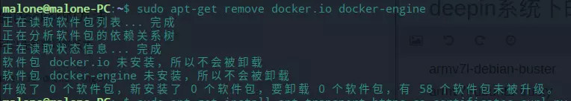

正常情况下系统中都没有的。

**1.安装docker-ce与密钥管理与下载相关的工具**

sudo apt-get install apt-transport-https ca-certificates curl python-software-properties software-properties-common

这一步的执行可能出现以下错误，

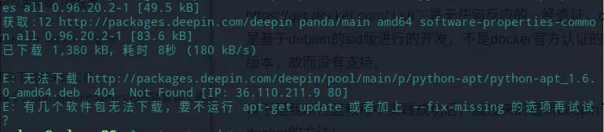

执行更新下本地软件包索引即可。然后重新执行以上安装命令即可。

**2.下载并安装密钥**

curl -fsSL https://download.docker.com/linux/debian/gpg | sudo apt-key add -

执行成功后返回OK。

如果不成功（*docker官方在墙外，需科学上网*），则使用国内镜像源将上述命令换成

然后执行以下命令验证秘钥是否安装成功，成功如下图所示

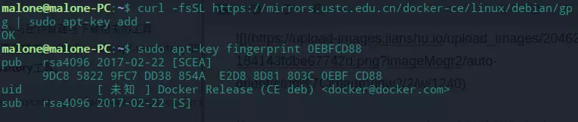

**3.添加docker官方仓库**

执行以下命令添加Docker CE 的软件源

sudo add-apt-repository "deb [arch=amd64] https://download.docker.com/linux/debian jessie stable"

如若不成功，仍是网络问题，换成国内镜像

**4.安装docker-ce**

首先，更新本地软件源仓库

sudo apt-get update

然后，开始安装docker-ce

sudo apt-get install docker-ce

如若不成功，你懂的，仍是网络问题。

**5.启动**

安装成功后会自动，deepin网络设置会显示

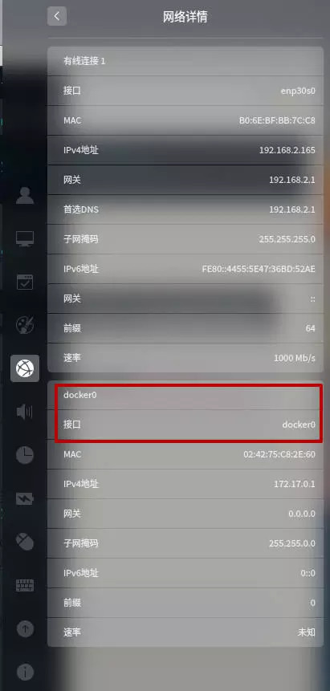

命令行查看docker版本

docker version

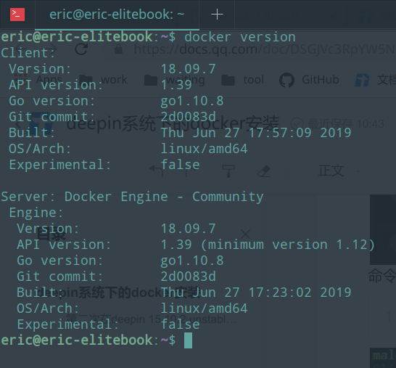

**6.让普通用户也可运行docker**

上面第5步查看docker版本的时候如图末尾显示权限不足，是因为docker只允许root用户执行，为让普通用户也可运行docker，执行

sudo usermod -aG docker username

sudo usermod -aG docker $USER

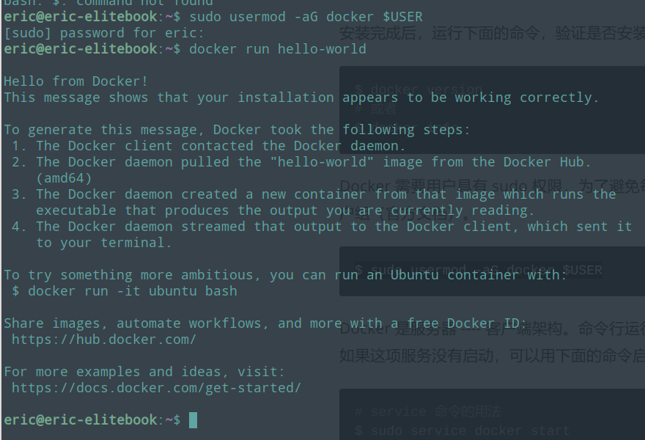

将当前用户加入docker用户组，然后注销用户重新登录即可。

**7.docker的hello world**

docker image pull hello-world

执行试试docker是否能正常运行。

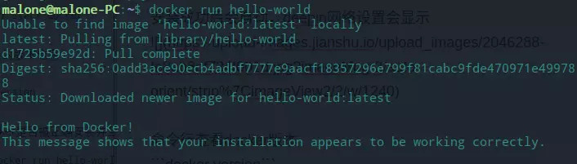

**如此以来，deepin下就可以正常使用docker了，安装docker的过程比正常linux发行版多几步。不过我爱deepin，这一点都不麻烦。有了这篇文章，以后更顺利了呢。**



作者：浪费了昨天

链接：https://www.jianshu.com/p/8200a3a50806

来源：简书

简书著作权归作者所有，任何形式的转载都请联系作者获得授权并注明出处。l

docker启动

# service 命令的用法

$ sudo service docker start

# systemctl 命令的用法

$ sudo systemctl start docker

查看当前docker镜像

docker image ls



# 删除 image 文件

$ docker image rm [imageName]

# 一键删除所有none镜像

$ docker rmi `docker images | grep "<none>" | awk '{print $3}'`

docker ps #查看当前运行的进程

docker stop id #停止进程

##### 第二次在deepin 15.10.2 unstable版本尝试上面的操作失败

尝试直接

wget -qO- https://get.docker.com/ | sh

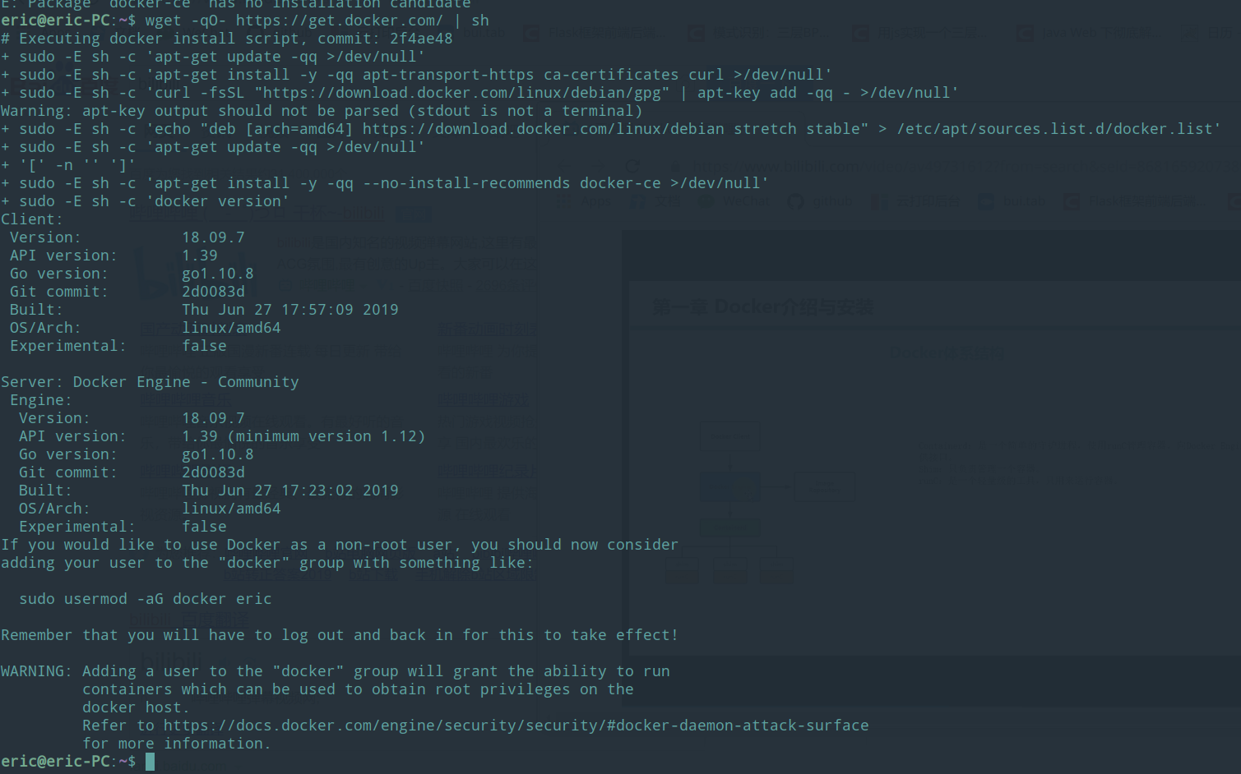

参考文档：

<https://docs.docker.com/get-started/>